РЕГИОНАЛЬНЫЙ ЧЕМПИОНАТ «АБИЛИМПИКС» 2024

Главный эксперт по компетенции
«Ландшафтный дизайн»
Попова Марина Евгеньевна

КОНКУРСНОЕ ЗАДАНИЕ
по компетенции
Ландшафтный дизайн

КУРСК, 2024г.

1. Описание компетенции. 1.1. Актуальность компетенции.

Ландшафтный дизайн – это комплекс специальных мероприятий и решений по благоустройству территории, направленный на изменение внешнего вида территории путем активного использования цветочно-декоративных и древесно- кустарниковых растительности, натурального камня и декоративной щепы, вертикальных и горизонтальных конструкций, а также малых архитектурных форм.
Профессиональный техник, мастер зеленого хозяйства и цветовод обеспечивает производство работ по благоустройству и озеленению территории, выполняя всю работу в соответствии с действующими сводами правил. Работа включает в себя необходимость определять номенклатуру и осуществлять расчет объемов (количества) и графики поставки материально-технических ресурсов в соответствии с производственными заданиями и календарными планами производства работ на объекте строительства. Также он должен определять виды и сложность, рассчитывать объемы строительных работ и производственных заданий в соответствии с имеющимися ресурсами, также определять соответствие технологии и результатов осуществляемых видов работ по благоустройству и озеленению проектной документации, нормативным техническим документам, техническим условиям, технологическим картам. Техник, мастер зеленого хозяйства и цветовод должен производить визуальный и инструментальный контроль качества поставляемых материально-технических ресурсов и выполнение работ по благоустройству и озеленению.

1.2. Профессии, по которым участники смогут трудоустроиться после получения данной компетенции.

После получения данной компетенции, участники смогут трудоустроиться по следующим профессиям:
- Рабочий зеленого хозяйства/питомника - Садовник
- Помощник флориста
- Мастер садово-парковогои ландшафтного строительства - Цветовод
1.3. Ссылка на образовательный и/или профессиональный стандарт (конкретные стандарты)

Школьники

ФГОС СПО по профессии
35.01.19 Мастер садово -парковогои ландшафтного строительства (Квалификация: 17531 Рабочий зеленого хозяйства; 18103 Садовник; 19524 Цветовод) утвержденный приказом Министерства образования и науки Российской Федерации от 13.05.2010г. №503; (зарегистрирован в Минюсте России 20.08.2013г № 29472).

1.4. Требования к квалификации.

Школьники Должен знать: Основы техники
безопасности работы по благоустройству и озеленению территории. Основные сведения по выращиванию: цветочно-декоративных культур в открытом и защищенном грунте; древесно-кустарниковых культур. Технологии озеленения и

благоустройства различных территорий и интерьерное озеленение. Должен уметь: Пользоваться инструментов и инвентарем. Рационально использовать материал. Высаживать растения в грунт.
Выполнять перевалку и пересадку горшечных растений.
Выполнять посадку деревьев и кустарников. Ухаживать за высаженными деревьями и кустарниками. Формировать кроны деревьев и кустарников. Создавать и оформлять цветники различных типов.
Устраивать и ремонтировать садовые дорожки.
Должен иметь навыки: подготовки рабочего места и безопасного использования инструмента и инвентаря. Осуществлять высадку растительного материала из контейнера в открытый грунт.
Производить кладку по мощению дорожек и ремонту.
Осуществлять уход за растениями.

.

2.Конкурсное задание.
2.1. Краткое описание задания.

Школьник.
В ходе выполнения конкурсного задания участнику предлагается выполнить устройство фрагмента сада согласно схеме задания с применением материалов, предназначенных для мощения и отсыпки территории. Осуществить подбор и высадку растительного материала. При выполнении работ требуется соблюдать ОТ и ТБ при использовании садового инструмента и инвентаря, а также строительного инструмента.

2.2. Структура и подробное описание конкурсного задания.

Наименование категории участника Школьник

Наименование модуля

Модуль 1 Подготовка рабочего места
Модуль 2 Мощение из
брусчатки «кирпичик» (100 х 200 х 60) Модуль 3
Укладка геотекстиля

Время проведения модуля
15 - 20 минут

30 - 35 минут

15 - 20 минут
Полученный результат

Разметка территории для выполнения работ

Кладка фрагмента из брусчатки «кирпичик» согласно чертежу

Укладкагеотекстиля под отсыпку территории.

Модуль 4 30 - 35 минут Посадка растительного Посадка растений материалапо привязке и
свободной посадки Модуль 5 20 – 25минут Отсыпка рабочего
Отсыпка рабочего пространства, свободного от пространства мощения, декоративными
сыпучими материалами. Модуль 6 10 - 15 минут Уборка рабочего места и Уборка рабочего территории задания,
места складывание инструментов в отведенное место.
Общее время выполнения конкурсного задания: 2-2,5 часа

Участник может самостоятельно распределить время на выполнение каждого модуля или указать время, отводимое на выполнение каждого модуля.

Рассказ о выполненной
Региональный компонент 20-30 минут ландшафтной композиции.

Защита авторского проекта

Использование авторского
ландшафтного проекта на
территории города или
поселка (месте проживания конкурсанта)
2.3. Последовательность выполнения задания. Категория школьники
400
100

Брусчатка кирпичик 100*200*60

750 Зона кладки брусчатки кирпичик
750
650
150
300
150
650
1000
Зона высадки растений и отсыпка сыпучим материалом

150 300 Высадка растений по привязки
Зона отсыпки

300
100

50 400 1000

Модуль 1. Подготовка рабочего места
Проверить инструмент на исправность. Подготовить и подсчитать материал (строительный и растительный) для работы. Выровнять поверхность территории и пролить ее водой для выполнения задания. Разметить территорию на четыре зоны согласно схеме задания по устройству фрагмента сада.

Модуль 2. Мощение избрусчатки «кирпичик» (100*200*60)
Установить разметку для укладки брусчатки. При помощи трамбовки приступить к выравниванию поверхности и установить брусчатку на высоте по уровню борта короба. Осуществить кладку брусчатки согласно схеме по уровню (за основу берется высота борта короба). Для равномерности кладки брусчатки использовать строительныйуровень, засыпать швы песком. С поверхности мощения при завершении работ смести песок.

Модуль 3. Укладка геотекстиля
В рабочем коробе определить место, где будет производиться отсыпка. Уложить геотекстиль, закрепив его при помощи металлических колышков (геотекстиль укладывают под отсыпку). Определить точки высадки цветов, согласно чертежу и провести подготовительные работы.

Модуль 4. Посадка растений.
Осуществить высадку всех растений: по свободной высадке и по привязке (согласно схеме задания). Обработать растения, удалив сухие/поврежденные участки. Полить высаженные растения. Убрать с площадки растительный отработанный материал.

Модуль 5. Отсыпка рабочего пространства.
Выполнить отсыпку рабочего пространства, свободного от мощения, декоративными
Сыпучими материалами, представленными организаторами (галька морская, щебень). Отсыпка должна быть равномерной, плотной, просветы геотекстиля не допустимы (за основуберется высота борта короба).

Модуль 6. Уборка рабочего пространства.
Выполнить уборку мусора и отходов растительных остатков. Сложить инструменты, в отведенное организаторами место. Подготовить рабочее место к оцениванию.

Региональный компонент.

1. Составить рассказ-описание (5-6 предложений) о выполненной работе (конкурсном задании).
2. На основе предложенной ландшафтной композиции, (за основу берется конкурсное задание) разработать авторскую композицию и представить свой проект.
3.Где бы ты предложил использовать свою авторскую ландшафтную композицию (в своем городе или поселке)? Обоснуй ответ.

Особые указания:
Во время выполнения конкурсного задания участник может взять с собой на соревновательную площадку:
- индивидуальные средства защиты такие как, перчатки для садовника, защитные очки; - универсальные ножницы;
- лекарственные средства, прописанные врачом и принимаемые по часам.

Участникам категорически запрещается брать с собой на соревновательную площадку: - мобильный телефон;
- планшет;
- любые иные средства связи и источники информации.

2.4. 30% изменение конкурсного задания.
По условиям чемпионата предусмотрено внесение 30% изменений конкурсного
задания. Корректировки могут затронуть:
1. Изменение конкурсного времени меньше чем на час как в большую, так и в меньшую сторону.
2. Минимальные изменения размеров и привязок без изменения общей конфигурации.

Категорически нельзя относить к 30% изменению:
1. Изменение конкурсных модулей или их полное исключение;
2. Увеличение весовой категории расходных материалов, оборудования и инструментов;
3. Изменение оборудования и инструментов на совершенно иные;
4. Изменение конкурсного времени больше чем на час как в большую, так и в меньшую сторону.

2.5. Критерии оценки выполнения задания.
Для подведения итогов конкурса оценки каждого конкурсанта за все работы суммируются.
Работа не оценивается в случае, когда:
- произошло разрушение конкурсной работы;
- вид работы не соответствует требованию конкурсного задания;
- конкурсант использует в течение времени выполнения конкурсной работы мобильный телефон, планшет или другие средства связи и т.п. Дисквалификация участника в случае:
- обсуждения конкурсантом, или лицами, действующими в интересах конкурсанта ,итогов конкурса с членами жюри до момента награждения и т.п. Критерии оценок для всех участников (школьников) одинаковые.

Школьники

Код Подкритерий Тип аспекта Аспект Макс. балл А Выполнение элементов благоустройства 51,00 1 Элемент мощения полукруг
И Внешний радиус R750 4,00 И Внутренний радиус R650 4,00 И Равномерное распределение швов 3,00 И Горизонтальность 1 4,00 И Горизонтальность 2 4,00 И Высота мощения 4,00 И Заполнение швов 3,00
2 Элемент мощения пошаговое мощение
И Привязка 4,00 И Размер мощения 4,00 И Высота мощения 5,00 И Горизонтальность 1 5,00 И Горизонтальность 2 5,00 И Элементы выложены согласно чертежа 2,00
Б Выполнение работ по озеленению 33,00 1 Посадка растений по привязке
Вертикальность туи 2,00

2 Свободная посадка

Г региональный компонент 1 Критерий Знание участниками конкурса основ ландшафтного дизайна, умение и навыки в использовании своих знаний в данной области.
Привязка 1 4,00 Привязка 2 4,00 Привязка 3 4,00 Привязка 4 4,00 Глубина посадки растений 3,00 Полив растений 1,00 Обработка растений 2,00

Глубина посадки растений 3,00 100% использования растений 2,00 Полив растений 1,00 Дизайнерский подход 3,00 16,00

3.Перечень используемого оборудования, инструментов и расходных материалов.

3.1. Школьники

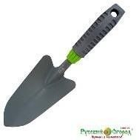
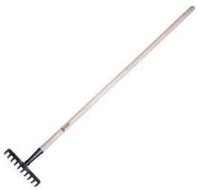
ОБОРУДОВАНИЕ НА 1-ГО УЧАСТНИКА

№ Наименование п/п

1 Лопата штыковая Geolia с изогнутой тулей 120 см сталь, с черенком

2 Лопатка узкая Tramontina 78108000 27.5 см пластикс черенком
Фото оборудования или инструмента, или мебели
Технические характеристики оборудования, инструментов и ссылка на сайт производителя, поставщика
Лопата штыковая Geolia с изогнутой тулей 120 см сталь, с черенком в Москве – купить по низкой цене в интернет-магазине Леруа Мерлен (leroymerlin.ru)

Лопатка узкая Tramontina 78108000 27.5 см пластик с черенком в Москве – купить по низкойцене в интернет-магазине Леруа Мерлен (leroymerlin.ru)
Ед. Необход измер имое ения кол-во

Шт. 1

Шт. 1

3 Грабли витые ПАВЛОВСКАЯ ЗАРЯ 12 зубьев 110 см сталь, с черенком

4 Щетка-сметка Inloran цвет салатовый

5 Терка полиуретановые 140*230 мм (использовать как ручную утрамбовку)

6 Рулетка Tdm Electric SQ1018-0109 3 м x 16 мм, ударопрочная, магнитный наконечник
Грабли витые ПАВЛОВСКАЯ Шт. 1 ЗАРЯ 12 зубьев 110 см сталь, с
черенком в Москве – купить по низкойцене в интернет-магазине Леруа Мерлен (leroymerlin.ru)

Щетка-сметка Inloran цвет Шт. 1 салатовый в Москве – купить по
низкой цене в интернет-магазине Леруа Мерлен (leroymerlin.ru)

Терка полиуретановая 140х230 Шт. 1 мм в Москве – купить по низкой
цене в интернет-магазине Леруа Мерлен (leroymerlin.ru)

Рулетка Tdm Electric SQ1018- шт 1 0109 3 м x 16 мм, ударопрочная,
магнитный наконечник в Москве – купить по низкой цене в интернет-магазине Леруа Мерлен (leroymerlin.ru)
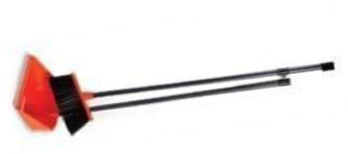

7 Набор металлических колышков-фиксаторов, 18 см, 15 шт.

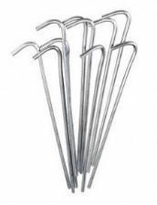
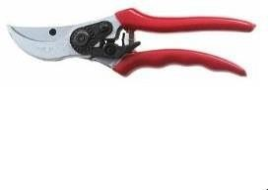
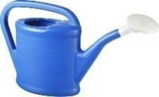
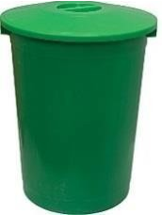
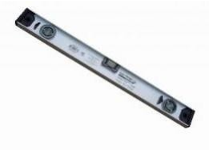
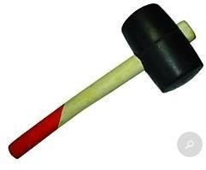
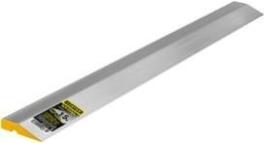
Секатор садовый 8 Инструм-Агро
010133 Классик 18 мм сталь

9 Ножницы бытовые из нержавеющей стали

10 Набор для уборки Фьюджи 00-00002299 совок и щетка, цвет красный
11 Лейка садовая Россия 67510
5 л пластмассовая

12 Бак садовый для мусора 45 л

13 Ведро техническое 10 л

14 Уровень пузырьковый RGK U2040 40 см 4610011873720

15 Уровень пузырьковый RGK U7100 100 см 4610011873621

16 Киянка Dexter 450 г резиновая с деревянной ручкой, цвет чёрно-белый

17 Правило алюминиевое ТрапецияСибртех 1.5 м, 2 ребра жесткости
Колышек для крепления уп 3 укрывного материала Урожайная
сотка SN-4 10 шт металл в Москве – купить по низкой цене в интернет-магазине Леруа Мерлен (leroymerlin.ru)

Секатор садовый Инструм-Агро шт 1 010133 Классик 18 мм сталь в
Москве – купить по низкой цене в интернет-магазине Леруа Мерлен (leroymerlin.ru)

Ножницы бытовые из шт 1 нержавеющей стали в Москве –
купить по низкой цене в интернет-магазине Леруа Мерлен (leroymerlin.ru)

Набор для уборки Фьюджи 00- шт 1 00002299 совок и щетка, цвет
красный в Москве – купить по низкойцене в интернет-магазине Леруа Мерлен (leroymerlin.ru)
шт 1 Лейка садовая Россия 67510 5 л
пластмассовая в Москве – купить по низкой цене в интернет-магазине Леруа Мерлен (leroymerlin.ru)
Бак садовый для мусора 45 л в шт 1/5 Москве – купить по низкой цене
в интернет-магазине Леруа Мерлен (leroymerlin.ru)

шт 1 Отзывы на Ведро техническое 10
л в Москве – рейтинг, фото и обзоры товара в интернет-магазине Леруа Мерлен (leroymerlin.ru)
Уровень пузырьковый RGK шт 1 U2040 40 см 4610011873720 в
Москве – купить по низкой цене в интернет-магазине Леруа Мерлен (leroymerlin.ru)

Уровень пузырьковый RGK U7100 шт 1 100 см 4610011873621 в Москве –
купить по низкой цене в интернет-магазине Леруа Мерлен (leroymerlin.ru)
Киянка Dexter 450 г резиновая с шт 1 деревянной ручкой, цвет чёрно-
белый в Москве – купить по низкой цене в интернет-магазине Леруа Мерлен (leroymerlin.ru)

Правило алюминиевое Трапеция шт 1 Сибртех 1.5 м, 2 ребра жесткости в
Москве – купить по низкой цене в интернет-магазине ЛеруаМерлен (leroymerlin.ru)

18 Угольник стальной 300 мм

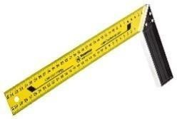
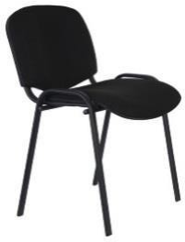
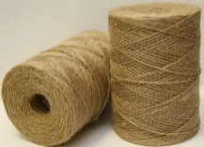
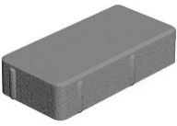
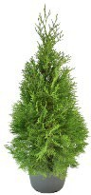
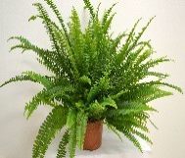
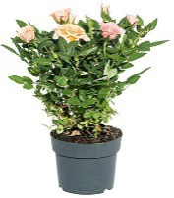
19 Стул пластикцвет черный 6627422
Угольник стальной 300 мм в шт 1 Москве – купить по низкой цене в
интернет-магазине Леруа Мерлен (leroymerlin.ru)

Стул пластик цвет черный 6627422 шт 1 В Москве – купить по низкой цене
винтернет-магазине Леруа Мерлен (leroymerlin.ru)

РАСХОДНЫЕ МАТЕРИАЛЫ НА 1 УЧАСТНИКА

№ Наименование п/п

Фото расходных материалов

Технические характеристики Ед. оборудования, инструментов и ссылка измер
на сайт производителя, поставщика ения

Необход имое кол-во

1 Щебень гранитный фракция 2-5мм 25кг

2 Щебень мраморный фракция 10-20мм белый 25кг
3 Геотекстиль иглопробивной 1х50 м 150 г/м²

4 Шпагат Gardmax для подвязки растений 100 м джут

5 Брусчатка «кирпичик», 100*200*60

6 Туя западная Смарагд h100 см v10 л Цветочный альянс

7 Нефролепис гринледиd12 h35

8 Роза Парад микс,10*27 см
Щебень гранитный фракция 2-5мм 25кг в Мешо 2 Москве – купить по низкой цене в к,25 интернет-магазине Леруа Мерлен кг (leroymerlin.ru)

Щебень мраморный фракция 10-20мм Мешо 2 белый 25кг в Москве – купить по к, 25
низкой цене в интернет-магазине Леруа кг Мерлен (leroymerlin.ru)

Геотекстиль иглопробивной 1х50 м 150 рулон 1/5 г/м² – купить по низкой цене в
интернет-магазине Леруа Мерлен (leroymerlin.ru)

Шпагат Gardmax для подвязки растений шт 1 100 м джут – купить по низкой цене в
интернет-магазине Леруа Мерлен (leroymerlin.ru)

Поиск – интернет-магазин Леруа шт 20 Мерлен (leroymerlin.ru)

Туя западная Смарагд h100 см v10 л шт 1 Цветочный альянс – купить по низкой
цене в интернет-магазине Леруа Мерлен (leroymerlin.ru)

Нефролепис грин леди d12 h35 – купить шт 2 по низкой цене в интернет-магазине
Леруа Мерлен (leroymerlin.ru)

Поиск – интернет-магазин Леруа шт 2 Мерлен (leroymerlin.ru)

РАСХОДНЫЕ МАТЕРИАЛЫ, ОБОРУДОВАНИЕ И ИНСТРУМЕНТЫ, КОТОРЫЕ УЧАСТНИКИ ДОЛЖНЫ ИМЕТЬ ПРИ СЕБЕ (при необходимости)
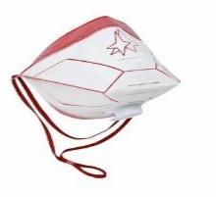
1 Спец одежда (комбинизон, куртка, брюки, головной убор)

2 Перчатки садовые GARDEN FLOWERS GF-
PN-01
Костюм рабочий Спец размер 48-50 компл 1 рост 170-176 см, серо-красный в Москве ект
– купить по низкой цене в интернет-магазине Леруа Мерлен (leroymerlin.ru)

Перчатки садовые GARDEN FLOWERS компл 1 GF-PN-01М размер М в Москве – ект
купить по низкой цене в интернет-магазине Леруа Мерлен (leroymerlin.ru)

3 Спец обувь(200 компл 1
Дж) ект

4 Очки защитные открытые Dexter 11540LMD прозрачные

5 Маска защитная/Респира тор RK 6031 FFP3
с клапаном
Очки защитные открытые Dexter шт 1 11540LMD прозрачные в Москве –
купить по низкой цене в интернет-магазине Леруа Мерлен (leroymerlin.ru)

Респиратор RK 6031 FFP3 с клапаном в шт 1 Москве – купить по низкой цене в
интернет-магазине Леруа Мерлен (leroymerlin.ru)

РАСХОДНЫЕ МАТЕРИАЛЫ И ОБОРУДОВАНИЕ, ЗАПРЕЩЕННЫЕ НА ПЛОЩАДКЕ 1 Мобильный
телефон 2 Планшет
3 Средства связи
4 Источники информации, не предусмотренные конкурсными правилами
5 Инструменты, не предусмотренные ИЛ
ДОПОЛНИТЕЛЬНОЕ ОБОРУДОВАНИЕ, ИНСТРУМЕНТЫ КОТОРОЕ МОЖЕТ ПРИВЕСТИ С СОБОЙ УЧАСТНИК (при необходимости)

№ Наименование п/п
Наименование оборудования или инструмента, или мебели
Технические характеристики оборудования, инструментов и ссылка на сайт производителя, поставщика

Ед. Необход измер имое ения кол-во

1 Рулетка Tdm Electric SQ1018-0109 3 м x 16 мм, ударопрочная, магнитный наконечник
2 Секатор садовый Инструм-Агро 010133 Классик
18 мм сталь
Рулетка Tdm Electric SQ1018-0109 3 м x шт 1 16 мм, ударопрочная, магнитный
наконечник в Москве – купить по низкой цене в интернет-магазине Леруа Мерлен (leroymerlin.ru)

Секатор садовый Инструм-Агро шт 1 010133 Классик 18 мм сталь в Москве –
купить по низкой цене в интернет-магазине Леруа Мерлен (leroymerlin.ru)
3 Ножницы бытовые из нержавеющей
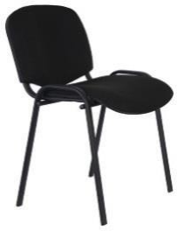
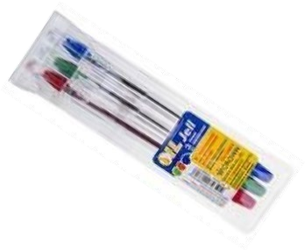
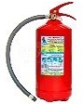
стали
Ножницы бытовые из нержавеющей шт 1 стали в Москве – купить по низкой цене
в интернет-магазине Леруа Мерлен (leroymerlin.ru)

ОБОРУДОВАНИЕ НА 1-ГО ЭКСПЕРТА (при необходимости) Оборудование, ПО, мебель, инструментов для экспертов

№ Наименование п/п

1 Стол офисный

Фото необходимого оборудования или инструмента, или мебели

Технические характеристики оборудования, инструментов и ссылка на сайт производителя, поставщика

1400х600х750

Ед. Необх измер одимо ения е кол-
во Шт. 1/5

2 Стул посетителя Размеры: 55х80 Шт. 1 офисный

3 Папка- планшет Шт. 1 с крышкой
Комус пластиковая черная
(1.5 мм)
РАСХОДНЫЕ МАТЕРИАЛЫ НА 1 Эксперта (при необходимости)

№ Наименование п/п

1 Бумага Снегурочка (А4, 80 г/кв.м, белизна 146%CIE, 500 листов)
2 Набор шариковых ручек,3 цвета

Фото расходных материалов

Технические характеристики оборудования, инструментов и ссылка на сайт производителя, поставщика

Ед. Необх измер одимо ения е кол-
во
Уп. 2

Уп. 1

3 Вода 5 бутылирован
ная 0,5 л

ОБЩАЯ ИНФРАСТРУКТУРА КОНКУРСНОЙ ПЛОЩАДКИ (при необходимости) Дополнительное оборудование, средства индивидуальнойзащиты

№ Наименование п/п

1 Порошковый огнетушитель ОП-4

Фото необходимого оборудования, средства индивидуальной защиты

Технические характеристики оборудования, инструментов и ссылка на сайт производителя, поставщика

Класс В - 55 В Класс А - 2 А

Ед. Необх измер одимо ения е кол-
во

Шт. 1
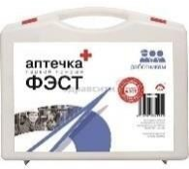
2 Набор первой Шт. 1 медицинской
помощи

КОМНАТА УЧАСТНИКОВ (при необходимости)
№ Наименование п/п

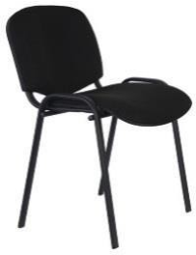
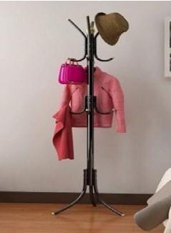
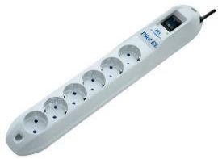
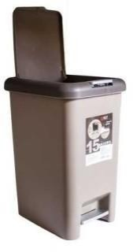
1 Стол офисный

Фото необходимого оборудования или инструмента, или мебели, или расходных материалов

Технические характеристики оборудования, инструментов и ссылка на сайт производителя, поставщика

1400х600х750

Ед. Необх измер одимо ения е кол-
во

Шт. 2

2 Стул посетителя Размеры: 55х80 Шт. 10 офисный

3 Напольная Шт. 2 вешалка для
одежды

ДОПОЛНИТЕЛЬНЫЕ ТРЕБОВАНИЯ К ПЛОЩАДКЕ/КОММЕНТАРИИ

№ Наименование п/п

1 Кулер для воды

Наименование необходимого оборудования или инструмента, или мебели

Технические характеристики оборудования, инструментов и ссылка на сайт производителя, поставщика

настольный без охлаждения

Ед. Необх измер одимо ения е кол-
во

Шт. 1

2 Ноутбук Шт. 1

3 МФУ Xerox Цветной Шт. 1

4 Стаканы 0,2л Уп. 2 одноразовые
(100шт)

5 Сетевой фильтр Шт. 2 PilotGL 3m

6 Контейнер Шт. 1 для мусора
10 литров

Шт.

4. Минимальные требования к оснащению рабочих мест с учетом всех основных нозологий.

Площадь,
м.кв.
Ширина Специализированное оборудование, количество.* прохода
между рабочими
местами,м.

Рабочееместо участника с нарушением слуха

Рабочееместо участника с нарушением зрения
3000х1900 1,5 м

3000х1900 1,5 м

Для участников с нарушением слуха необходимо предусмотреть:
а) наличие звукоусиливающей аппаратуры, акустической системы, информационной индукционной системы, наличие индивидуальных наушников;
б) наличие на площадке переводчика русского жестового языка (сурдопереводчика);
в) оформление конкурсного задания в доступной текстовой информации.
Для участников с нарушением зрения необходимо: а) текстовое описание конкурсного задания в
плоскопечатном виде с крупным размером шрифта, учитывающим состояние зрительного анализатора участника с остаточным зрением (в формате Microsoft Word не менее 16-18 пт), дублированного рельефно точечным шрифтом Брайля (при необходимости);
- лупа с подсветкой для слабовидящих; электронная лупа;
б) для рабочего места, предполагающего работу на компьютере - оснащение специальным компьютерным оборудованием и оргтехникой:
- видеоувеличитель;

Рабочееместо участника с нарушением ОДА

Рабочее место участника с соматическими
заболеваниями

3000х1900 1,5 м

3000х1900 1,5 м
- программы экранного доступа NVDA и JAWS18 (при необходимости);
- брайлевский дисплей (при необходимости); в) для рабочего места участника с нарушением
зрения, имеющего собаку-проводника, необходимо предусмотреть место для собаки-проводника;
г) оснащение (оборудование) специального рабочего места тифлотехническими ориентирами и устройствами, с возможностью использования крупного рельефно-контрастного шрифта и шрифта Брайля, акустическими навигационными средствами, обеспечивающими беспрепятственное нахождение инвалидом по зрению - слепого своего рабочего места и выполнение трудовых функций;
д) индивидуальное равномерное освещение не менее 300 люкс.
Оснащение (оборудование) специального рабочего места оборудованием, обеспечивающим реализацию эргономических принципов:
а) увеличение размера зоны на одно место с учетом подъезда и разворота кресла-коляски, увеличения ширины прохода между рядами верстаков;
б) для участников, передвигающихся в кресле-коляске, необходимо выделить 1 - 2 первых рабочих места в ряду у дверного проема;
в) оснащение (оборудование) специального рабочего места специальными механизмами и устройствами, позволяющими изменять высоту и наклон рабочей поверхности, положение сиденья рабочего стула по высоте и наклону, угол наклона спинки рабочего стула, оснащение специальным сиденьем, обеспечивающим компенсацию усилия при вставании.
Специальные требования к условиям труда инвалидов вследствие заболеваний сердечно-сосудистой системы, а также инвалидов вследствие других соматических заболеваний, предусматривают отсутствие:
а) вредных химических веществ, включая аллергены, канцерогены, оксиды металлов, аэрозоли преимущественно фиброгенного действия;
б) тепловых излучений; локальной вибрации, электромагнитных излучений, ультрафиолетовой радиации на площадке;
в) превышения уровня шума на рабочих местах; г) нарушений уровня освещенности,
соответствующей действующим нормативам.
Необходимо обеспечить наличие столов с

Рабочее место 3000х1900 1,5 м участника с
ментальными нарушениями
регулируемыми высотой и углом наклона поверхности; стульев (кресел) с регулируемыми высотой сиденья и положением спинки (в соответствии со спецификой заболевания).
Специальные требования к условиям труда инвалидов, имеющих нервно-психические заболевания:
а) создание оптимальных и допустимых санитарно-гигиенических условий производственной среды, в том числе: температура воздуха в холодный период года при легкой работе - 21 - 24 °C; при средней тяжести работ - 17 - 20 °C; влажность воздуха в холодный и теплый периоды года 40 - 60 %; отсутствие вредных веществ: аллергенов, канцерогенов, аэрозолей, металлов, оксидов металлов;
б) электромагнитное излучение - не выше ПДУ; шум - не выше ПДУ (до 81 дБА); отсутствие локальной и общей вибрации; отсутствие продуктов и препаратов, содержащих живые клетки и споры микроорганизмов, белковые препараты;
в) оборудование (технические устройства) должны быть безопасны и комфортны в использовании (устойчивые конструкции, прочная установка и фиксация, простой способ пользования без сложных систем включения и выключения, с автоматическим выключением при неполадках; расстановка и расположение, не создающие помех для подхода, пользования и передвижения; расширенные расстояния между столами, мебелью; не должна затрудняющая доступность устройств; исключение острых выступов, углов, ранящих поверхностей,
выступающих крепежных деталей).

4. Схема застройки соревновательной площадки.
4.1. Графическое изображение рабочих мест с учетом основных нозологий

На рис.1 представлена схема рабочего места на 1-го участника по компетенции «Ландшафтный дизайн».
Рабочее место соответствует санитарно-эпидемиологическим правилам и нормативам «Гигиенические требования к организации работы. СанПиН 2.2.2/2.4.1340-03»

Короб для выполнения работы по заданию

Место складирования расходного материала

Стол для инструмента

Контейнер для мусора

Стул для отдыха во время перерыва
Рисунок 1 – Схема рабочего места участника
4.2. Схема застройки соревновательной площадки для всех категорий

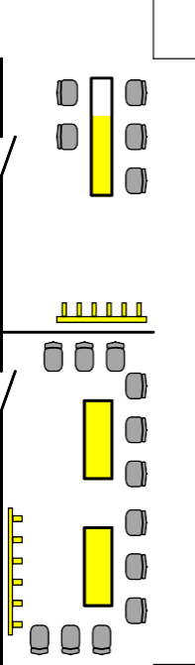
4000 4000 4000 4000 4000 5000
4000
4000
4000
12000

220 220 1 2
2 3

Площадка для участников Комнатаэкспертов
Комнатаучастников

1 3000
Рабочее местостудента (специалиста)

Рабочееместо школьника 3

25000

Рисунок 2 - Схемы застройки соревновательной площадки по компетенции – Ландшафтный дизайн

Рабочая зона участников включает: 15 рабочих мест:
- 5 коробов для студентов (размер короба 2*2 м);
- 5 коробов для специалистов (размер короба 2*2 м); - 5 коробов для школьников (размер короба 1*1 м)
На рабочем месте каждого участника предусмотрено места для складирования материала (строительного, растительного), для инструмента и оборудования, а также для отдыха (во время перерыва). На площадке для участников предусмотрена установка розетки электрической (220В).

Размер соревновательной площадки – 264 м2, комната экспертов - 18 м2, комната участников - 18 м2.
Комната экспертов: - напольная вешалка - стол двухместный
- стулья офисные (5 штук) - ноутбук
- принтер (сканер)
- розетка электрическая (220 В) Комната участников:
- напольная вешалка - стол двухместный
- стулья офисные (10 штук)
5. Требования охраны труда и техники безопасности на площадке по компетенции «ЛАНДШАФТНЫЙДИЗАЙН».

До официального старта выполнения конкурсных заданий, Главный эксперт должен провести инструктаж по ОТ и ТБ для участников и экспертов. По итогам проведения инструктажа каждый участник и эксперт должны поставить свою подпись в ведомости о прохождении инструктажа по ОТ и ТБ.
Общие вопросы.
В процессе выполнения конкурсного задания на всех этапах участниками соблюдаются правила техники безопасности согласно правилам безопасности на площадке.
Работа участников будет оцениваться анонимно (слепая маркировка), так, чтобы исключить возможность предвзятого оценивания работы конкретного конкурсанта, эксперты не будут иметь доступа к работам конкурсантов и не имеют знаний о своих успехах и не должно быть никакой связи между конкурсантами и экспертами во время выполнения конкурсного задания.

Действия до начала работ.
Перед началом будет организован брифинг об организации конкурса и проведен инструктаж для участников по технике безопасности. Конкурсанты будут тянуть жребий, для определения номера рабочего места. По правилам безопасности и справедливости, жюри выполнит проверку рабочих инструментов каждого участника. Жюри имеет окончательное право принятия решения - разрешать или запрещать
использование тех или иных инструментов для работы на площадке.
Участники будут иметь 15 минут, чтобы прочитать задание и еще 15 минут будет выделено для обсуждения задания со своим экспертом. Задание перед началом чемпионата по решению экспертов может измениться на 30% согласно регламенту проведения чемпионатов.

Сложность заданий остается неизменной для людей с инвалидностью. Адаптация заданий заключается в увеличении времени выполнения заданий.
1. Проверить исправность инструментов.
2. Надеть индивидуальные средства защиты.
3. Перед работой подготовь рабочее место. Инструмент и материал разложить в установленном месте, в удобном и безопасном для пользования порядке.

Действия во время работы:

1. Не загромождать рабочее место лишними вещами;
2. Использовать инструменты по назначению, только исправленные и заточенные.
3. Вовремя работы пользоваться индивидуальными средствами защиты. 4. Быть внимательными, не отвлекаться и не отвлекать других.
5. Работая с инструментами и природным материалом, не размахивать ими, чтобы не причинить травму соседу.
6. Не переносить тяжести сверх допустимой нормы.
7. Посадку цветочных растений следует производить только при помощи посадочного инструмента. Рыть ямы и лунки руками запрещается.
8. Не работать при плохом освещении, свет должен падать слева.
9. При работе использовать перчатки, чтобы избежать травмы рук. 10. Соблюдать правила личной гигиены.
11. Рабочий инвентарь не класть на землю лезвием вверх, не направлять заостренную часть на себя и других конкурсантов.
12. В случае плохого самочувствия прекратить работу, поставить в известность Оргкомитет конкурса.
13. При получении травмы обратиться в Оргкомитет конкурса, воспользоваться аптечкой.

Техника безопасности при работе секатором:
1. Класть ножницы справа с сомкнутыми лезвиями, направленными от себя.
2. Следить за тем, чтобы ножницы не оказались под материалом, так как, их можно уронить и поранить себя или рядом работающего.
3. Передавать ножницы колечками вперед c сомкнутыми лезвиями.
4. Не подходить во время работы с ножницами к другим конкурсантам.

Действия после окончания работ.

1. После работы инструменты и приспособления очистить, убрать в строго отведенные места.
2. Мусор и отходы собрать и сложить в отведенную корзину. 3. Тщательно вымыть руки с мылом, умыться.

Действия после в случае аварийной ситуации.
1. При выходе из строя рабочего инструмента и оборудования прекратить работу и сообщить об этом экспертам.
2. В случае плохого самочувствия прекратить работу, поставить в известность организаторов конкурса.
3. При травме обратиться организаторам конкурса, воспользоваться аптечкой.

